B10 周小芬名教师成长营论文获奖情况一览表
表2 市级论文获奖汇总表 （注意：一篇一行）
序号 | 姓名 | 论文题目 | 获奖时间 | 评审（组织）单位 | 级别 | 获奖等第
1 | 吕玉梅 | 教师思维素养培育的行动策略—以“坚守公平”为例 | 2022 | 常州市教育协会 | 市级 | 二等奖
2 | 陈彩霞 | 例析指向素养培育的课堂教学“思辨因子” | 2022 | 常州市教育协会 | 市级 | 二等奖
3 | 魏利珍 | 审辨思维：让作业优化成为落实双减政策的杠杆 —以九年级道德与法治复习课作业为例 | 2022 | 常州市教育协会 | 市级 | 一等奖
4 | 仲羚 | 以追问提升思维能力 探索高效复习模式——以《建设美丽中国》一课为例 | 2022 | 常州市教育协会 | 市级 | 一等奖
5 | 朱丽萍 | 把握课堂追问契机，培养学生审辨思维 | 2022 | 常州市教育协会 | 市级 | 三等奖
6 | 何姝勤 | 借审辨教学促深度学习 | 2022 | 常州市教育协会 | 市级 | 一等奖
7 | 李素娟 | 发挥教师主导作用，培养学生审辩思维 | 2022 | 常州市教育学会 | 市级 | 三等奖
8 | 沈小丽 | 议题式教学在初中道德与法治课堂的探究 | 2022 | 常州市教育协会 | 市级 | 一等奖
9 | 沈小丽 | 培养审辩思维，提升有效教学 | 2022 | 常州市教育协会 | 市级 | 二等奖
10 | 陈超宇 | 审辩式思维培养的路径探究——以初中课堂教学《敬畏生命》为例 | 2022 | 常州市教育协会 | 市级 | 一等奖
11 | 陆文明 | 素养导向的道德与法治审辩思维培养的策略 | 2022 | 常州市教育协会 | 市级 | 三等奖

表3 区级论文获奖汇总表 （注意：一篇一行）
序号 | 姓名 | 论文题目 | 获奖时间 | 评审（组织）单位 | 级别 | 获奖等第
1 | 魏利珍 | 培养审辩思维能力 发展学科核心素养 | 2022 | 新北区教师发展中心 | 区级 | 一等奖
2 | 魏利珍 | 信息化教学在道德与法治学科中的应用 | 2022 | 新北区教师发展中心 | 区级 | 一等奖
3 | 魏利珍 | “减”作业 “提”素养 | 2022 | 新北区教师发展中心 | 区级 | 二等奖
4 | 仲羚 | 指向审辨式思维的课堂体验式活动设计探析 | 2022 | 新北区教师发展中心 | 区级 | 二等奖
5 | 沈小丽 | 巧用诗词意境，助力思辨能力 | 2022.02 | 新北区教师发展中心 | 区级 | 三等奖
6 | 卢莉莉 | 创设真实情境，发展学科素养 | 2022 | 新北区教师发展中心 | 区级 | 一等奖
7 | 卢莉莉 | 运用教材栏目，重构作业体系 | 2022 | 新北区教师发展中心 | 区级 | 一等奖
8 | 陆文明 | 培养审辩思维，走向深度教学 | 2022.02 | 新北区教师发展中心 | 区级 | 一等奖

B10 佐证材料
材料2 市级论文获奖佐证材料
序号 | 获奖证书或网上公示 | 公示链接
请与表2序号一致 | 所有图片请保证清晰，网上截图请包括评审单位 | 网上公示链接
1 | 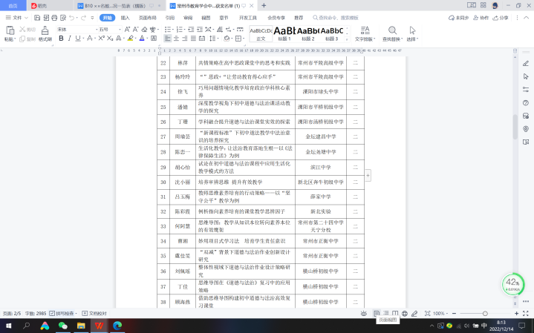 | https://jky.czedu.cn/html/jyky/2022/AEPCNKPH_1031/106680.html
2 |  | https://jky.czedu.cn/html/jyky/2022/AEPCNKPH_1031/106680.html
3 |  | https://jky.czedu.cn/html/jyky/2022/AEPCNKPH_1031/106680.html
4 |  | https://jky.czedu.cn/html/jyky/2022/AEPCNKPH_1031/106680.html
5 | 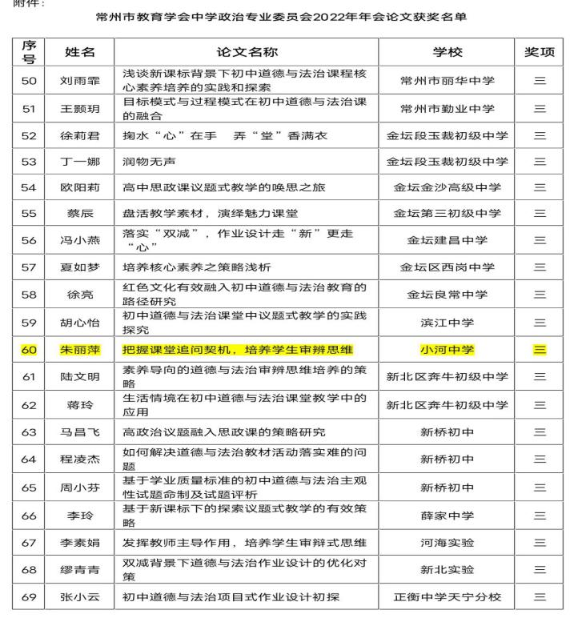 | https://jky.czedu.cn/html/jyky/2022/AEPCNKPH_1031/  106680.html
6 |  | https://jky.czedu.cn/html/jyky/2022/AEPCNKPH_1031/106680.html
7 |  | https://jky.czedu.cn/html/jyky/2022/AEPCNKPH_1031/106680.html
8
9 | 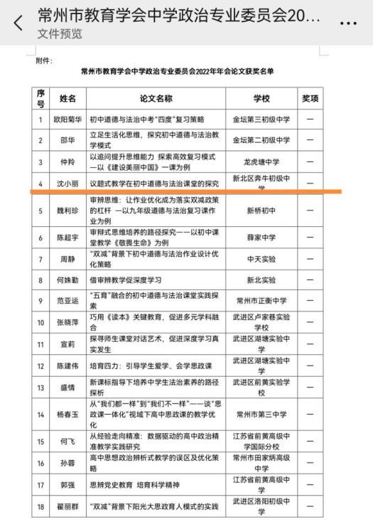
10
11 | 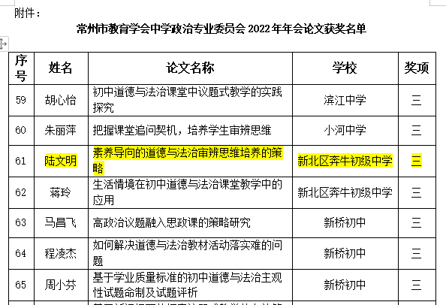

3 区级论文获奖佐证材料
序号 | 获奖证书或网上公示 | 公示链接
请与表3序号一致 | 所有图片请保证清晰，网上截图请包括评审单位 | 网上公示链接
1 |  | http://www.xqcz.xbedu.net/teacher/office/reddocsxb/doc_ detail.aspx?id=313933
2 |  | http://www.xqcz.xbedu.net/teacher/office/reddocsxb/doc_ detail.aspx?id= 358515
3 |  | http://www.xqcz.xbedu.net/teacher/office/reddocsxb/doc detail.aspx?id=373481
4 |  | http://www.xqcz.xbedu.net/teacher/office/reddocsxb/doc
5 | 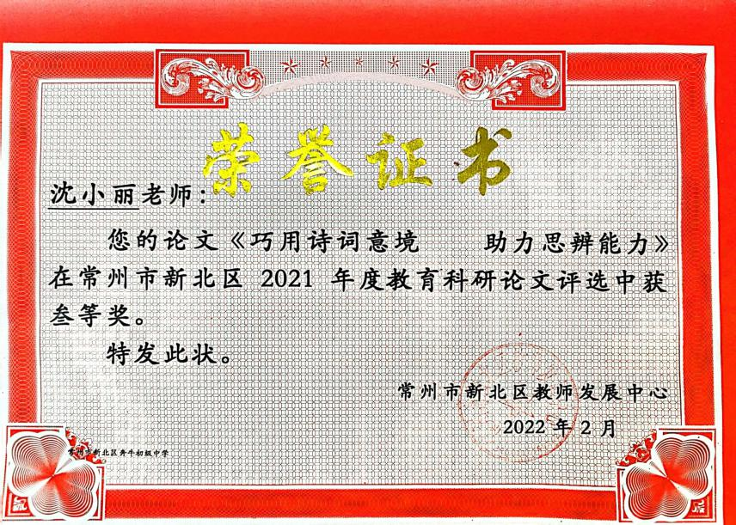
6 | 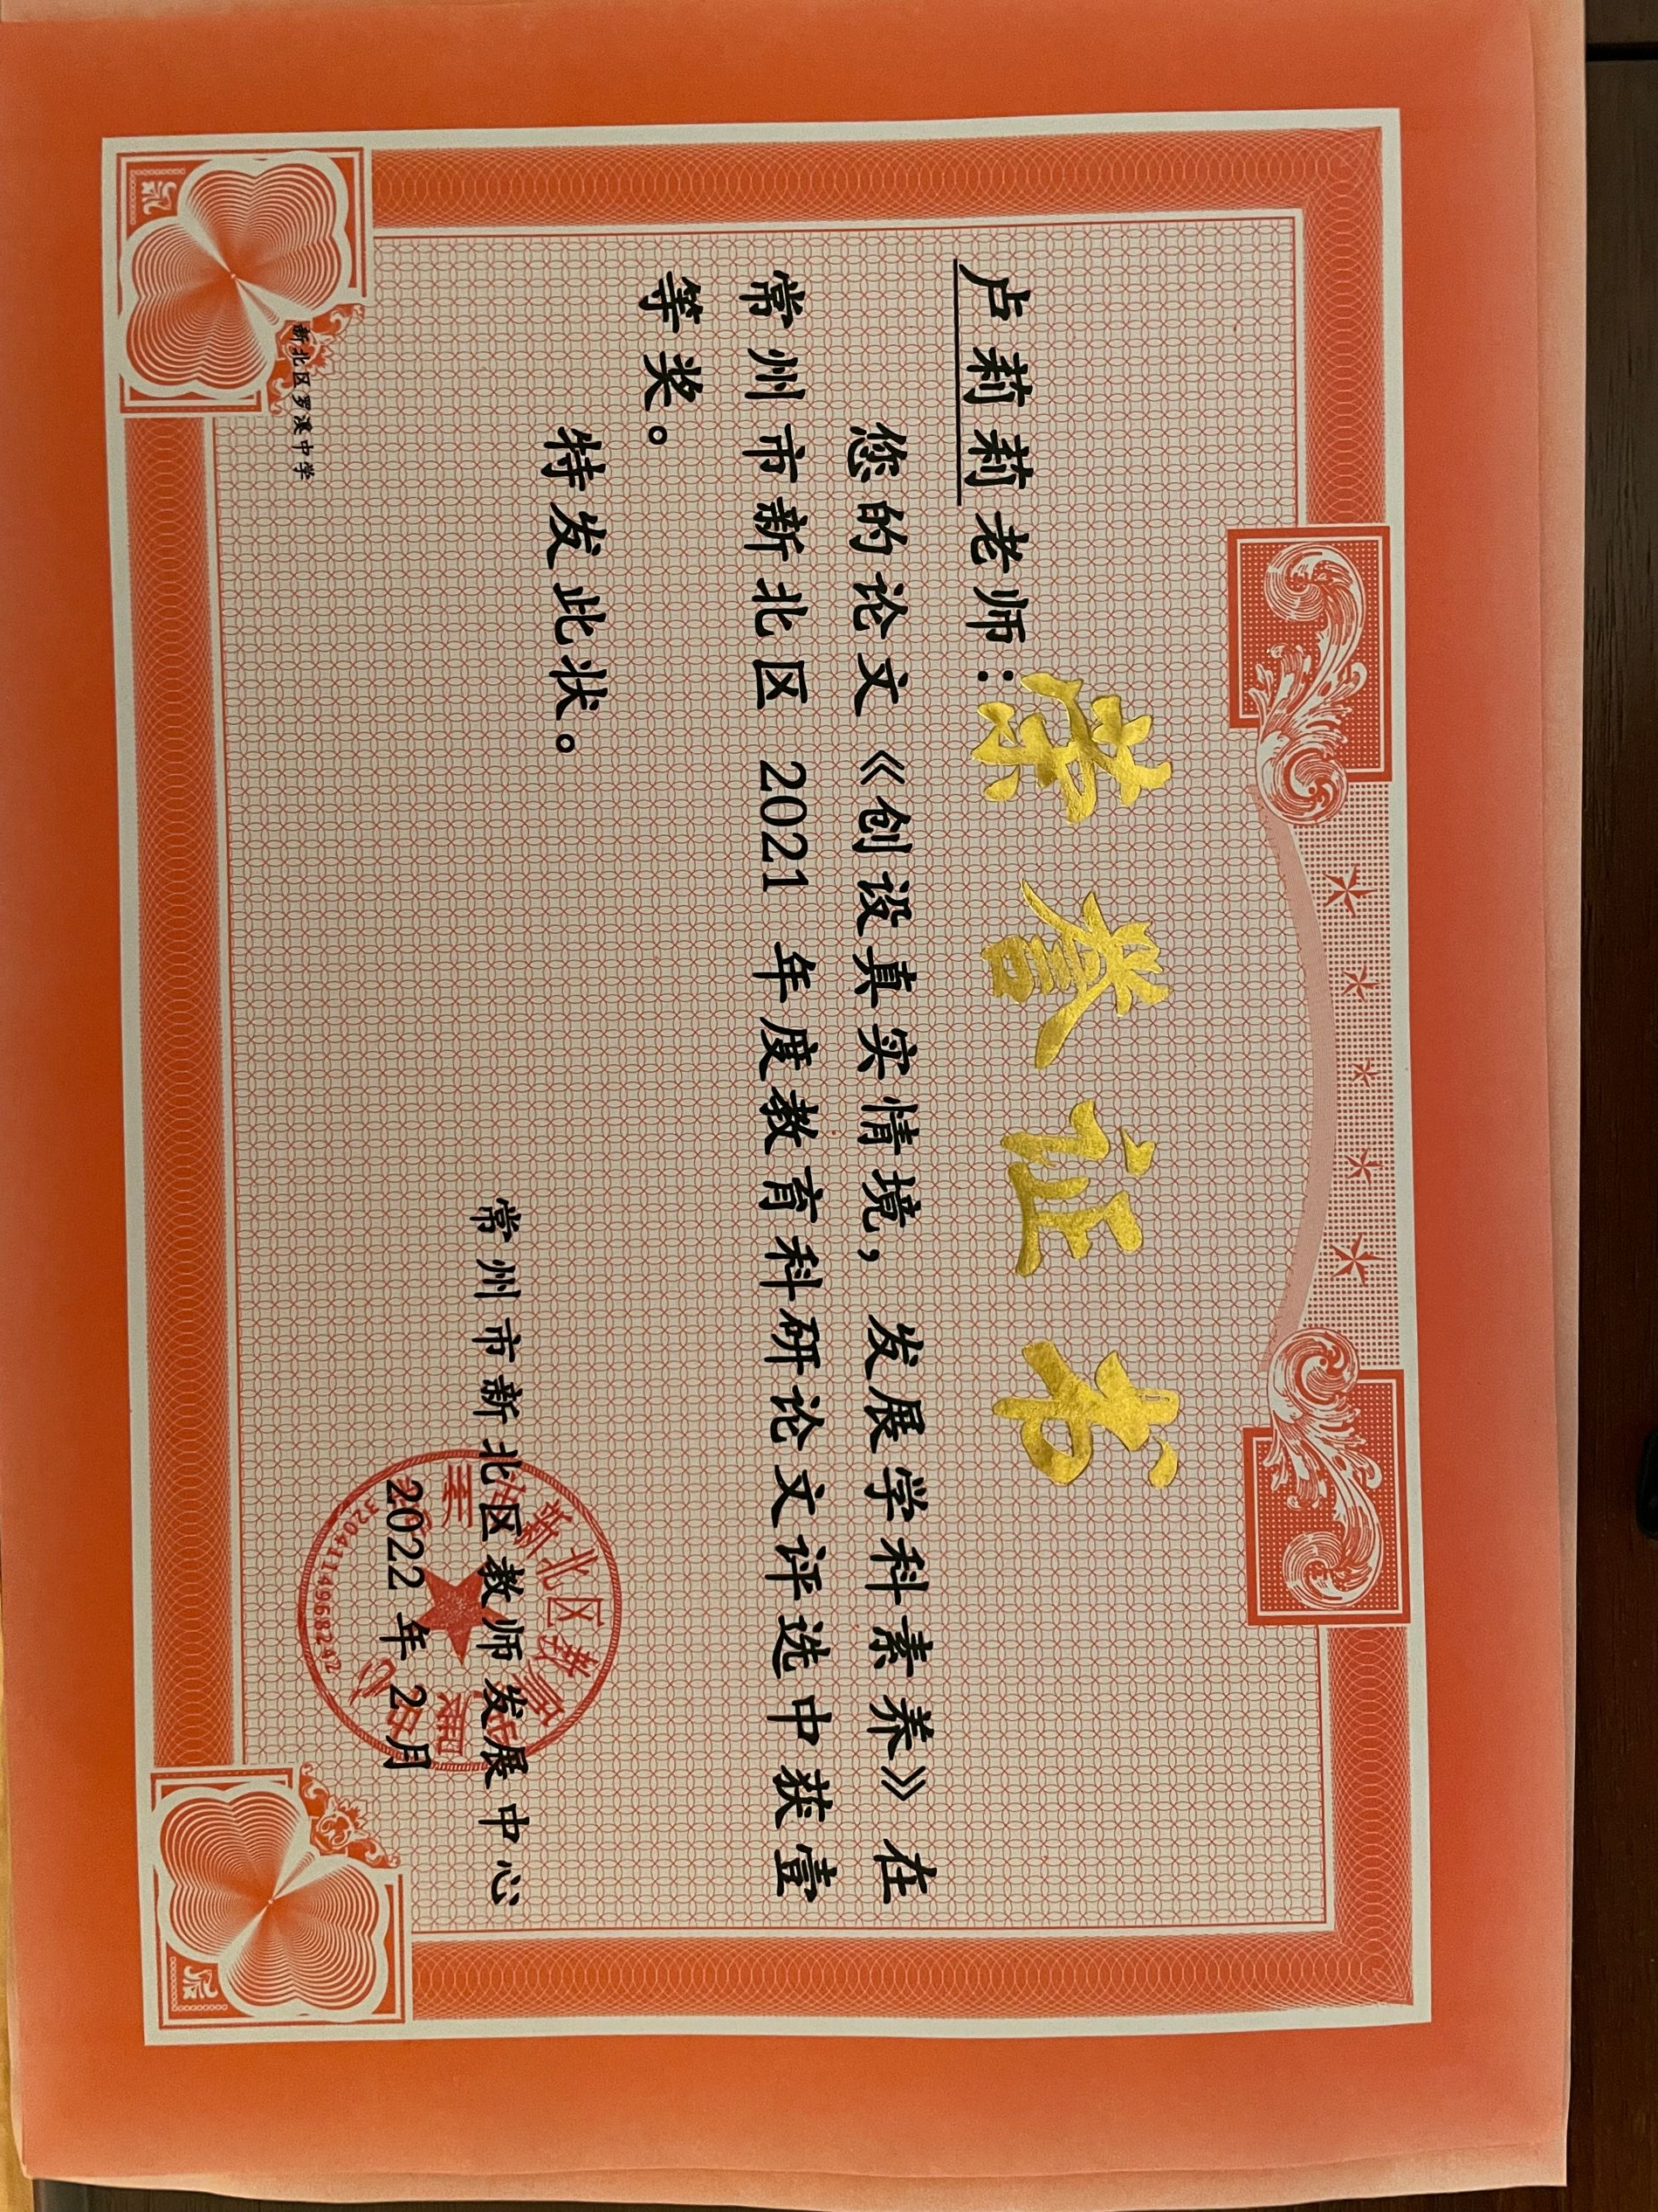 | http://www.lxzx.xbedu.net/teacher/office/reddocsxb/doc_detail.aspx?id=373479&taskid=7878142
7 | 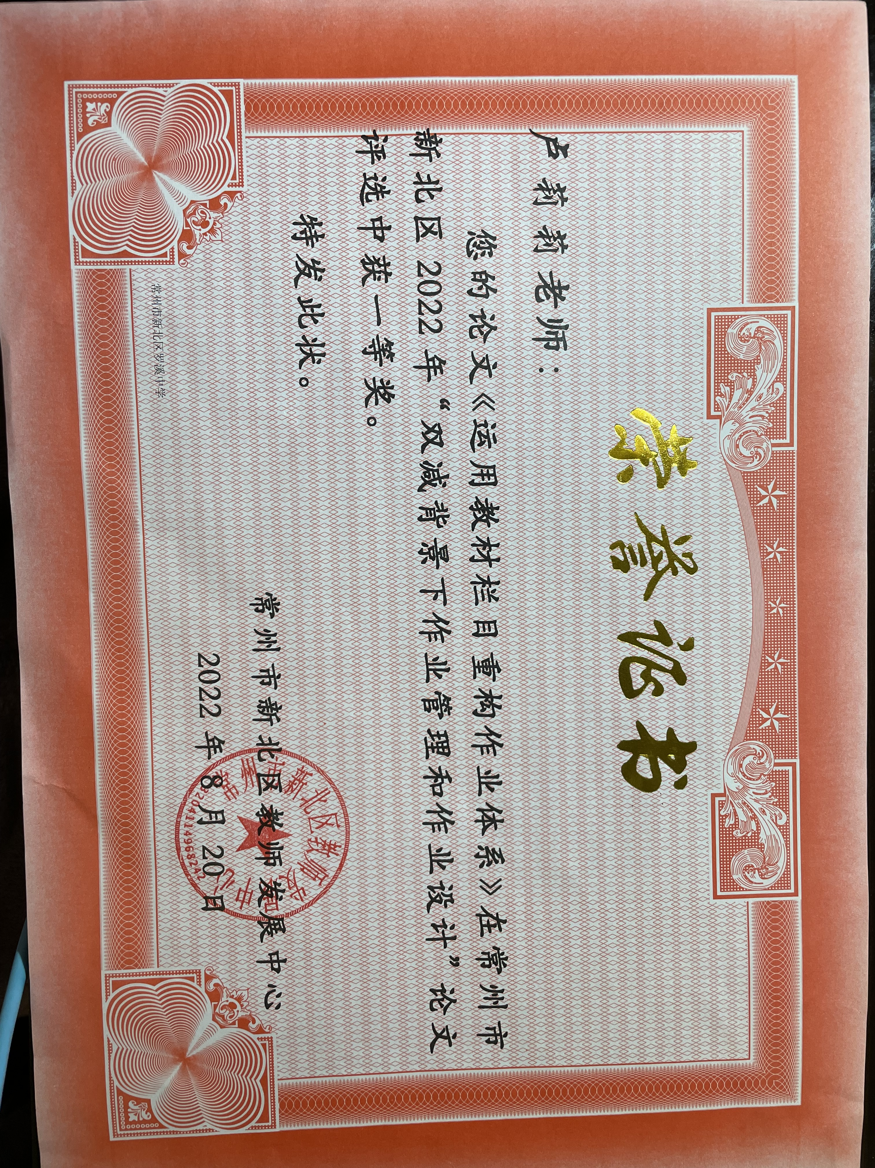 | http://www.lxzx.xbedu.net/teacher/office/reddocsxb/doc_detail.aspx?id=373479&taskid=7878142
8 | 